哈尔滨工业大学保密审查证明

中国博士后科学基金会 （单位）：

兹有我校 单位/同志的资料（论文、著作、申报材料、信息资料、采访内容）经过保密审查无涉密内容，请接洽。
资料名称：（中文/外文）
中国博士后科学基金面上资助申请书（第65批）
（申请书校验码： ）
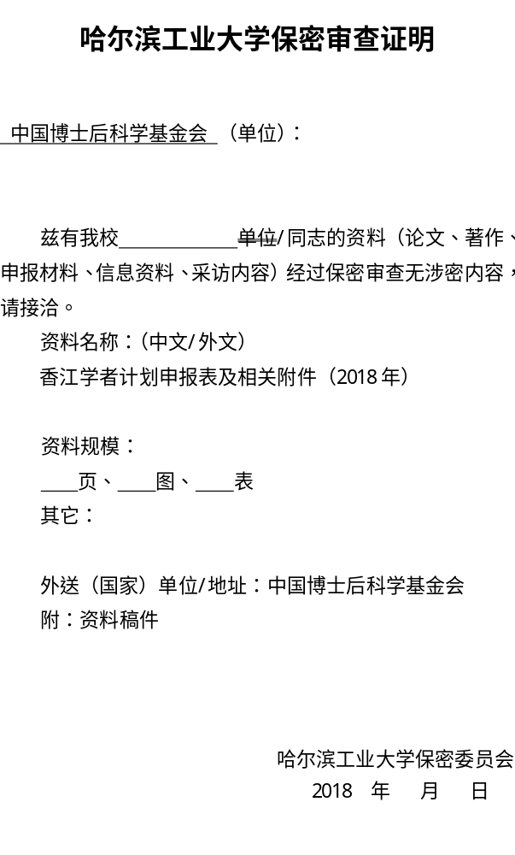
资料规模：
页、 图、 表
其它：

外送（国家）单位/地址：中国博士后科学基金会
附：资料稿件

哈尔滨工业大学保密委员会
2019 年 月 日

